На засіданні робочої групи затверджено освітньо-професійну програму «Туризм» підготовки здобувачів освітнього ступеню «бакалавр»
10 червня відбулося засідання робочої групи з оновлення освітньої програми «Туризм» для студентів 2020 р. набору. До складу робочої групи входять викладачі двох кафедр університету – географії та методики її навчання (Сергій Шевчук, Анжела Шуканова) та політекономії (Тетяна Непокупна). У засіданні взяли участь зовнішні стейкхолдери, які представляли управляння розвитку туризму, музейної справи та охорони культурної спадщини Полтавської облдержадміністрації (Інна Шерстюк), туристичну компанію «Країна мрій» (Наталія Ляшко), державний історико-культурний заповідник «Поле Полтавської битви» (Марина Оніпко).
У процесі обговорення учасники засідання відзначили регіональну потребу у фахівцях з туризму, особливо внутрішнього, оскільки Полтавська область має багаті та унікальні природні й історико-культурні туристичні ресурси. Представники роботодавців висловилися за розвиток подальшої взаємовигідної співпраці. Зокрема, Інна Шерстюк запропонувала викладачам та студентам долучитися до створення інтерактивної карти садиб зеленого туризму та місць для облаштування кемпінгів, до участі у Віртуальній школі сільського зеленого туризму на Полтавщині, що проходитиме 17-19 червня 2020 р. Наталія Ляшко та Марина Оніпко схвально оцінили практичну складову підготовки бакалаврів з туризму, що закладена в освітній програмі, та обговорили хід проведення виробничої практики студентами 3-го курсу.
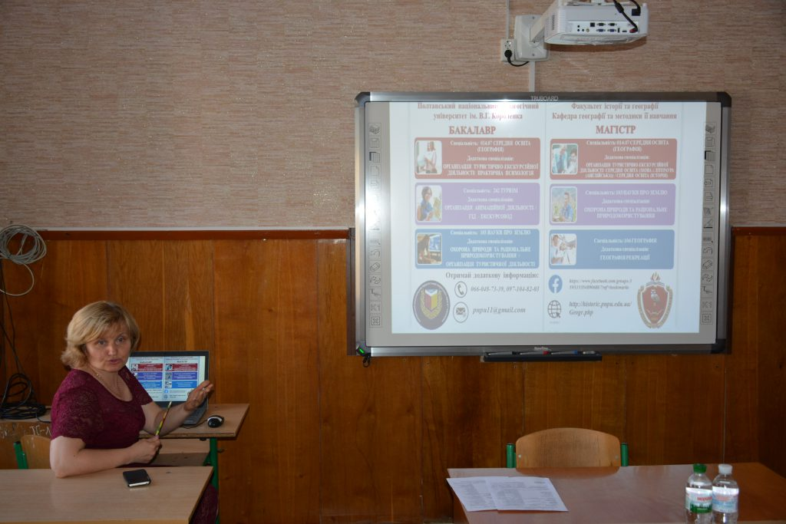
Гарант освітньої програми Анжела Шуканова ознайомила учасників із навчальним планом, який розроблений із урахуванням змін (після обговорення проєкту) освітньо-професійної програми «Туризм» та з результатами моніторингу учасників освітнього процесу та зовнішніх стейкхолдерів з даної спеціальності, що проводився комісією з якості освіти на факультеті історії та географії. Також скоординовано плани про залучення практиків туристичної галузі до аудиторних занять в наступному навчальному році, на які в попередньому розподілі зарезервована частина навантаження по кафедрі (0,1 ставки). Тетяна Непокупна проаналізувала економічну складову підготовки бакалаврів з туризму, про доцільність написання курсових і кваліфікаційних робіт економічного спрямування.
